**ओ३म्**

**“सरकारी कार्यालयों में पेपर लैस काम होने से देश व**

**समाज सहित सभी मनुष्यों को अनेकानेक लाभ”**

**-मनमोहन कुमार आर्य।**

**यह लेख हमने एक युवक की प्रेरणा से लिखा है। इसे आपसे भी शेयर कर रहे हैं। पेपर लैस कार्य समय की मांग है। इससे यज्ञ की भांति वायुमण्डल को लाभ होता है जिससे प्रकारान्तर से सभी मनुष्य अनेक प्रकार से लाभान्वित होते हैं। लेख प्रस्तुत हैं: मनमोहन कुमार**  **आर्य।**

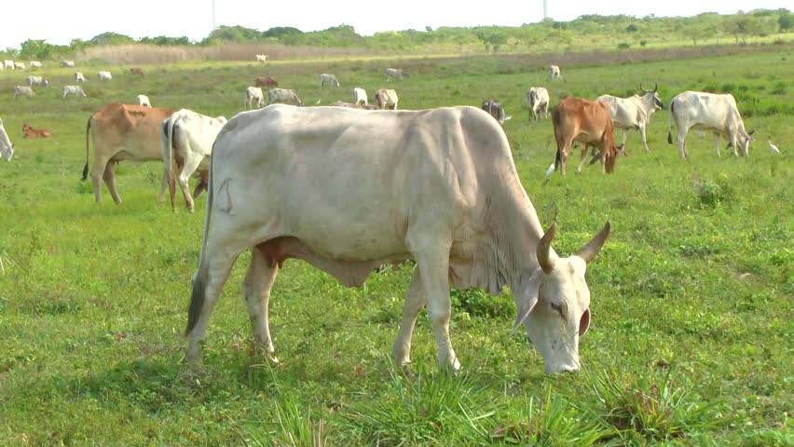आज का युग विज्ञान का युग है। विज्ञान ने हमें जीवन को सुख व सुविधापूर्ण व्यतीत करने के लिए अनेक नये साधन व आविष्कार दिये हैं। इन नये साधनों से हमारा जीवन सरल, सुगम व अल्प श्रम साध्य बन गया है। हमें सुख अधिक मिलता है और असुविधायें कम होती हैं। विज्ञान की अनेक प्रमुख देनों में से एक देन कम्प्यूटर है। कम्पूटर में इण्टरनैट का उपयोग कर ऐसे कार्य किये जा सकते हैं जो क्षणों में हो जाते हैं। आज से 25-50 वर्ष पूर्व जिन कार्यों को करने में सप्ताह महीने व वर्ष लगते थे उन्हें कम्प्यूटर व इण्टरनैट की सहायता से कुछ पलों व मिनटों अथवा घण्टों में किया जा सकता है। इनमें से एक कार्य सरकारी कार्यालयों में किये जाने वाले प्रायः सभी व अधिकांश कार्यों को दु्रत गति से बिना कागज का प्रयोग किये सम्पादित करना भी है। ऐसे अनेक कार्य बैंकों व सरकारी कार्यालयों में चल रहे हैं व कहीं कहीं होने आरम्भ हो गये हैं। कुछ कार्यालयों ने तो पेपर लैस कार्य में दक्षता, प्रवीणता व अच्छा अनुभव भी प्राप्त कर लिया है।

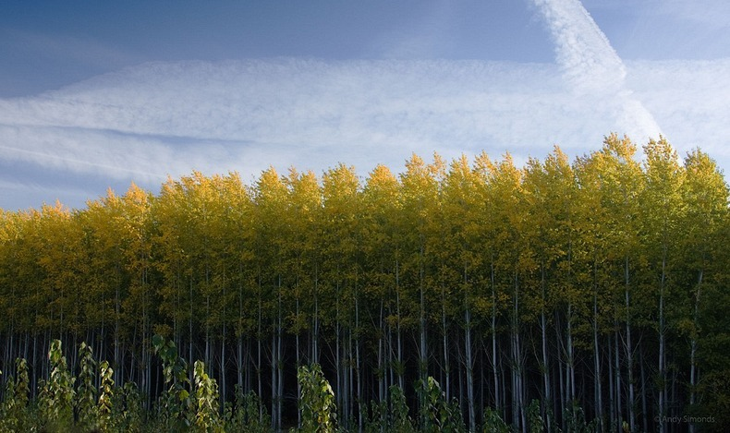रेलवे ने नैट से टिकट बुकिंग को पूरी तरह से पेपर लैस कर दिया है। इण्टरनैक बैंकिंग भी पूर्णतया पेपर लैस होती है। ऐसे अनेक कार्य हैं जिन्हें दु्रत वा तीव्र गति से कम्प्यूटर की सहायता से कर रहे हैं। इनसे हमारी दक्षता, कार्य करने की क्षमता, गुणवत्ता, एकूरेसी, स्पीड वा गति बढ़ी है एवं इससे देश व पर्यावरण को अनेक प्रकार से लाभ पहुंचा है। लाभ इस प्रकार से पहुंचा है कि इससे कागज बचता तो बचता है। कागज के बचने का अर्थ होता है कि हमारे वृक्ष जो हमें शुद्ध प्राण वायु, फर्नीचर आदि के लिए लकड़ी व पशुओं का चारा देते हैं, प्रकृति को हरा भरा रखते हैं। वृक्षादि वनस्पतियां भी बचती हैं जिससे वायु प्रदुषण का स्तर घटता वा कम होता है। वायु शुद्धि हो तो मनुष्यों का स्वास्थ्य भी अच्छा होता है और रोगों से हम बचते हैं। अस्पतालों में मरीज भी इससे अवश्य कम होते हैं। रोग कम हों तो आयु अधिक और इससे प्राप्त होने वाले स्वस्थ शरीर से मनुष्य अधिक कार्य कर सकता है। यह सब लाभ सरकारी कार्यालयों एवं अन्य कार्यों के पेपर लैस होने से सम्पन्न होते हैं। अतः विज्ञान की इस देन का जीवन के सभी क्षेत्रों में उपयेग हो सके तो यह एक प्रकार की पेपर और वनस्पति क्रान्ति से कम नहीं है। इस आधुनिक सुविधा के लिए हमारे वह सभी वैज्ञानिक जिनका इन कार्यों में योगदान रहा है, बधाई के पात्र हैं।

पेपर लैस कार्यालय और कार्य से किसी को हानि नहीं होती। यदि पेपर बेचने व बनाने वाले कर्मचारियों व व्यापारियों को होती भी हो, तो यह लाभ की तुलना में नगण्य है। आज भी हमारे कार्यालयों में पुराने ढर्रे पर काम करने वाले कर्मचारियों व अधिकारियों की कमी नहीं है। उनके पुराने संस्कार हैं जिनसे वह नया सीखना नहीं चाहते। उनके लिए विशेष प्रशिक्षणों का आयोजन किया जाना चाहिये और पेपर लैस काम करने वालों को कुछ अतिरिक्त सुविधायें दी जायें तो जो लोग बहाने बना कर पेपर लैस कार्य करने में आनाकानी करते हैं वह भी, अधिक भत्तों की लालच में, पूर्ण उत्साह से पेपर लैस संबंधी सभी कार्य करने लग जायेंगे।

पेपर लैस कार्य में फेस बुक और व्हटसप आदि मोबाइल व कम्प्युटर एपलिकेशन्स की भी बड़ी भूमिका है। यह भी आज दु्रत गति से हमारे सन्देश सभी मित्रों व परिवारजनों तक चित्रों व ध्वनि सहित पहुंचा देते हैं। इससे भी पेपर की बचत के साथ समय की बचत व अनेक लाभ हो रहे हैं। अनेक लेखक अपने प्रतिदिन के लेखों व सन्देशों को लिख कर फेसबुक व व्हटसप करते हैं जिससे वह सहस्रों लोगों तक पहुंच जाता व पढ़ा जाता है और पेपर का नाम मात्र भी प्रयोग नहीं होता। इसी प्रकार से अनेक इण्टरनैट साइट्स हैं जहां पर बहुत सी सूचनायें उपलब्ध हैं। पत्र-पत्रिकायें भी उपलब्ध हैं जिन्हें बिना मूल्य दिये पढ़ा जा सकता है व सहस्रों लोग पढ़ते भी हैं। यह भी पेपर की बचत करने में बहुत बड़ी भूमिका निभा रहे हैं। हम आशा करते हैं कि आगामी कुछ ही वर्षों में देश के सभी व अधिकांश कार्यालय पेपर लैस कार्यालय बन जायेंगे जिससे देश को पेपर के मूल्य की बचत के साथ हमारे वृक्ष व जंगल सुरक्षित रहेंगे, इससे हमारा पर्यावरण शुद्ध होने से वायु भी शुद्ध होगी, जीवन स्वस्थ होगा और रोग कम होंगे, हम अपने उत्पाद व कार्यां का तेजी से निष्पादन करने के साथ उन्हें गंतव्य तक शीघ्र पहुंचा सकेंगे। हम यह भी जानते हैं कि पेपर लैस कार्य से भ्रष्टाचार पर भी अंकुश लगता है। यह भी किसी बड़ी उपलब्धि से कम नहीं है। भ्रष्ट मनोवृत्ति के लोग फाइलों को दबा कर भाव ताव करते थे, वह भी अब विलम्ब नहीं करेंगे, करेंगे तो पकड़ में आ जायेंगे और और कुछ हो न हो, भ्रष्ट कर्मियों को अपमानित तो होना ही पड़ता है। अतः भ्रष्टाचार कम व दूर करने में भी सरकारी कार्यालयों में पेपर लैस होने का महत्व है, यह कार्यालयों व देश के लिए लाभप्रद भी है। इस विवेचन से यह निष्कर्ष निकलता है कि सरकार को सभी कार्यालयों को पेपर लैस करने में तेजी लानी चाहिये जिससे हमारे जंगल सुरक्षित रहें व वायु प्रदुषण कम हो।

यहां हम गोरक्षा की बात भी करना चाहते हैं। गोरक्षा इसलिए आवश्यक है कि यह एक अमानुषिक एवं पतित कार्य है। गोहत्या व इसके मांसाहार हमारे समान गो की जीवात्मा को पीड़ा होती है। मनुष्य की हत्या और पशु की हत्या में कोई अन्तर नहीं है। देश में गोहत्या और इतर पशुओं की हत्याओं की प्रायः छूट ही है परन्तु यह ईश्वर के विधान के विरुद्ध है। इसमें सहायक सभी लोग ईश्वरीय दण्ड के भागीदार हैं। गोरक्षा का दूसरा पहलू उससे मिलने वाले आर्थिक व अन्य लाभ हैं। इसी प्रकार से वृक्ष से भी शुद्ध वायु मिलने सहित अनेक लाभ होते हैं। दूषित कार्बन डाइ आक्साइड गैस भी हमारे वृक्ष हजम कर लेते हैं। इसका दूसरा उपाय शायद नहीं है। यह भी अनुमान है कि जिस देश में जितने अधिक वृक्ष व जंगल होंगे वहां के मनुष्य उतने ही स्वस्थ, निरोगी व बलिष्ठ होंगे। सरकार चाहे तो इसका सर्वे करा कर देख सकती है। वृक्षारोपण और वृक्ष के चारे से लोगों को रोजगार मिलने के साथ गो सदृश्य पशुओं की संख्या में वृ़द्ध हो सकती है जिससे हमें अधिक मात्रा में सस्ता गोदुग्ध व घृत, मक्खन व छाछ, दही, रोग औषधि गोमूत्र, आरगेनिक खाद, ईधन, बायो गैस आदि अनेक प्रयोजनों को सिद्ध करने वाला गोबर आदि मिल सकता है। अतः इस दृष्टि से भी पेपर का कम से प्रयोग व अधिक से अधिक बचत करना आज के समय की मांग है। वृक्षों की रक्षा के लिए सभी देशवासियों को जागरूक होना होगा और अपने जीवन में भी पेपर की अधिक से अधिक बचत करनी होगी। इसी के साथ लेख को विराम देते हैं। ओ३म् शम्।

**-मनमोहन कुमार आर्य**

**पताः 196 चुक्खूवाला-2**

**देहरादून-248001**

**फोनः09412985121**